整数规划

例题：

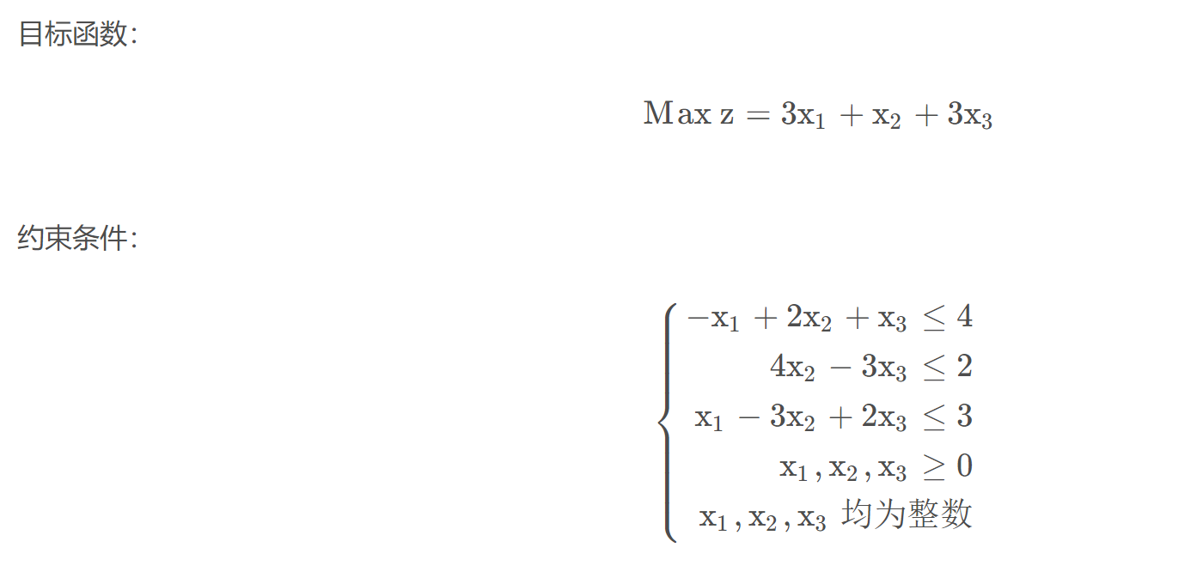

#导入numpy  
import numpy as np  
#导入numpy  
import cvxpy as cp  
  
#设置目标函数中变量个数  
n=3  
  
#输入目标函数的系数  
c=np.array([3,1,3])  
  
#输入约束条件的系数矩阵（3×3）  
a=np.array([[-1,2,1],[0,4,-3],[1,-3,2]])  
  
#输入b值（3×1）  
b=np.array([4,2,3])  
  
#创建x，个数是3  
x=cp.Variable(n,integer=True)  
  
#明确目标函数（此时c是3×1，x是3×1,但python里面可以相乘）  
objective=cp.Maximize(cp.sum(c\*x))  
  
#明确约束条件，其中a是3×3，x是3×1,a\*x=b(b为3×1的矩阵)  
constriants=[0<=x,a\*x<=b]  
#求解问题  
prob=cp.Problem(objective,constriants)

#这里solver必须使用cp.CPLEX,否则计算不出来，而CPLEX需要pip intall CPLEX(建议使用清华镜像)  
resluts=prob.solve(solver=cp.CPLEX)  
  
#输入结果  
print(prob.value)#目标函数的值  
print(x.value)#各x的值

